Здравствуйте, дорогие родители!
Данная статья поможет Вам организовать домашнюю работу по развитию речи ребёнка 5-7 лет. В течение недели можно играть со своим ребёнком в разные игры по теме "Весна", обогащая словарный запас, совершенствуя грамматический строй и связную речь.
Желательно, чтобы ребёнок в ходе Вашей с ним работы, усвоил как можно больше существительных, прилагательных и глаголов, запомнил, время года "весна".

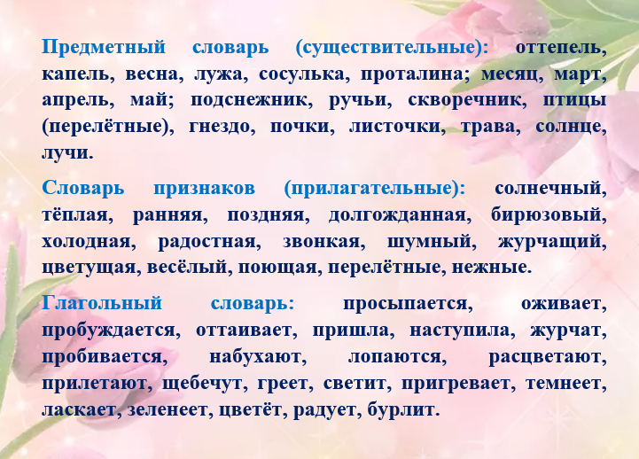

Посмотри вокруг, какое время года наступило? Рассмотри картинки, расскажи, какое время года на них изображено?
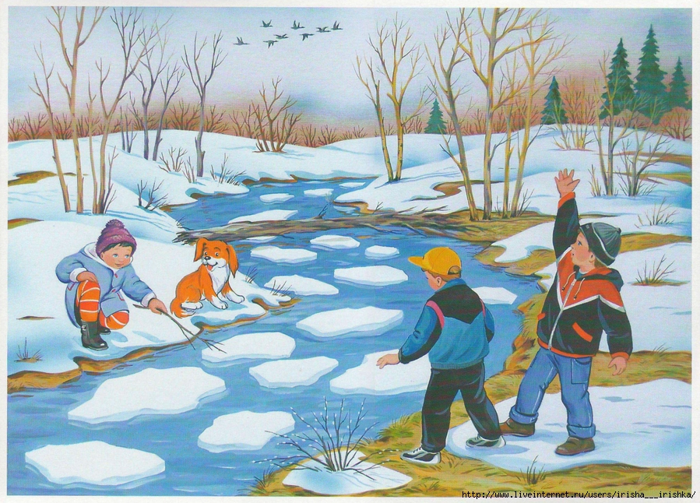
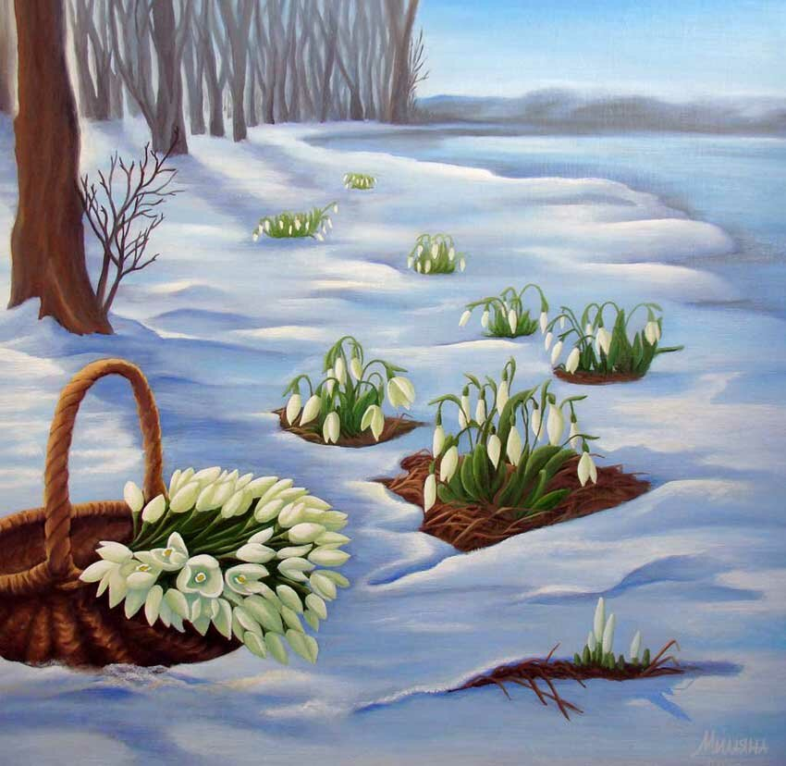

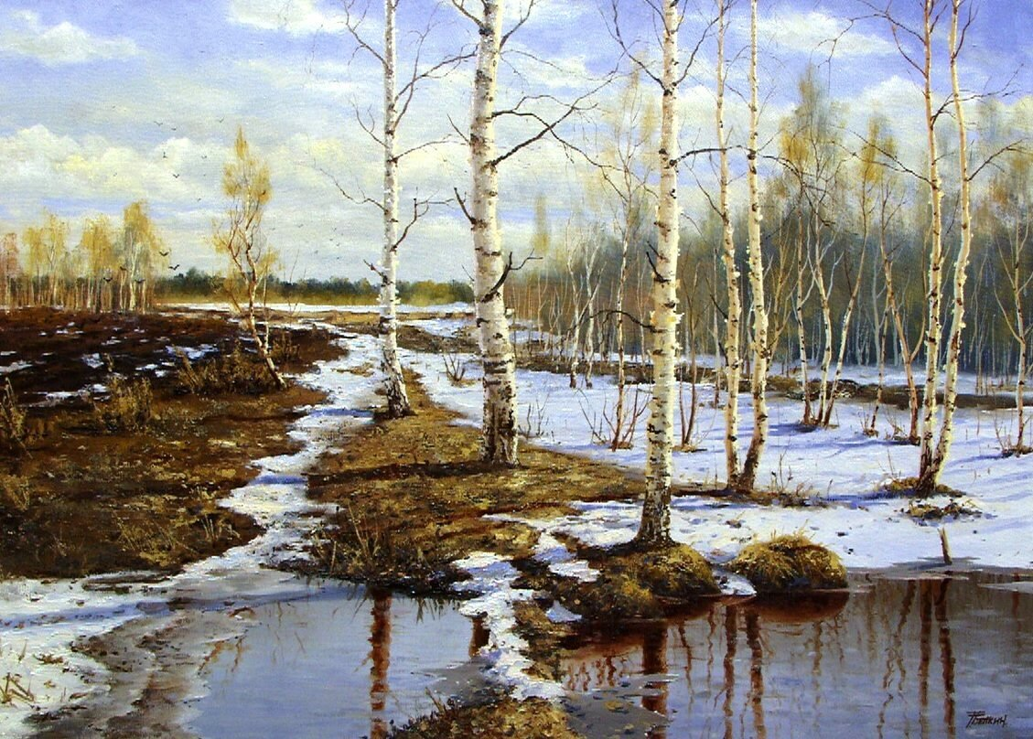

"Назови признаки весны".
ПРИМЕЧАНИЕ: если ребёнок затрудняется, дайте ему речевой образец. Пусть малыш повторит ваши предложения.
✔ Весной природа просыпается, оживает.
✔ Весной солнце греет и припекает.
✔ Весной на крышах домов появляются сосульки.
✔ Весной можно увидеть ледоход.
✔ Весной все животные просыпаются.
✔ Весной люди одеваются в более лёгкую одежду - весеннюю.
✔ Весной появляются проталины.
✔ Весной в лесу появляются подснежники.
✔ Весной перелётные птицы возвращаются к нам из тёплых краёв.
✔ Весной на ветках деревьев набухают почки.
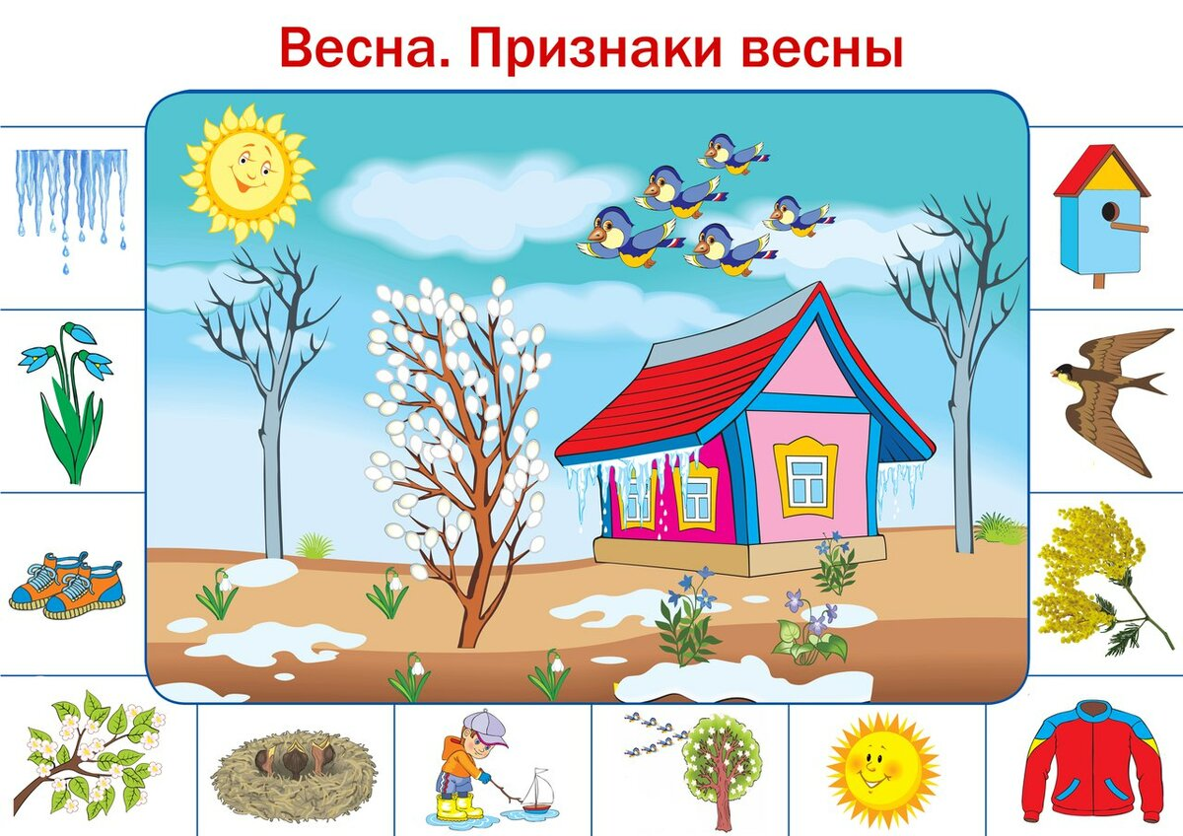

Ребёнок должен усвоить названия весенних месяцев, основные признаки весны; установление причинно -следственных связей (почему снег тает, почему бегут ручьи, почему появились листочки, почему появились насекомые, почему прилетают птицы); пробуждение животных от зимней спячки и появление детенышей.
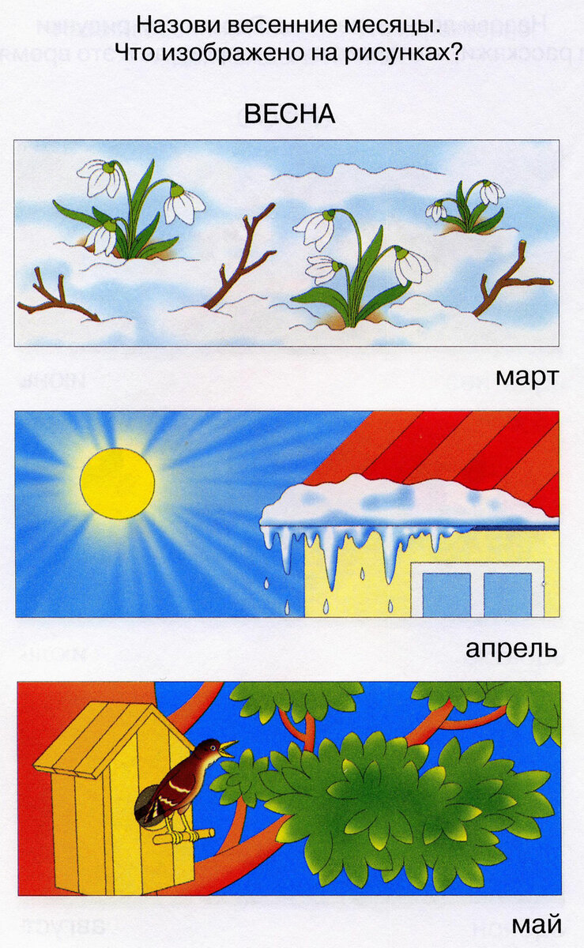
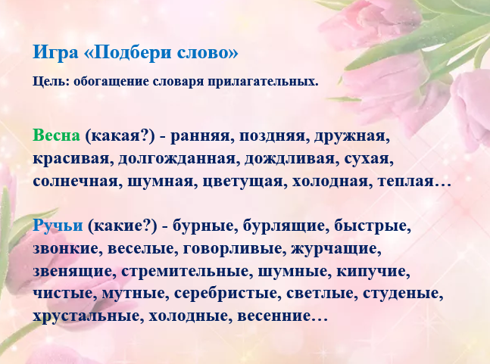
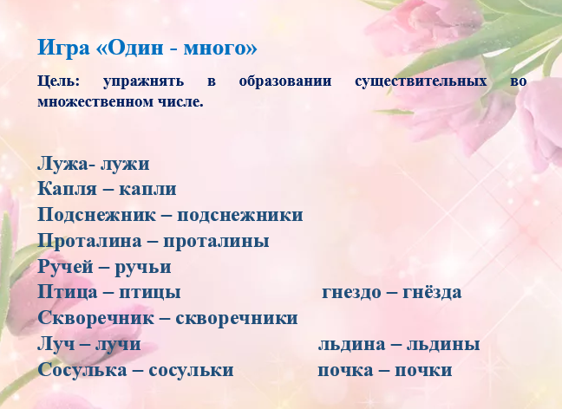
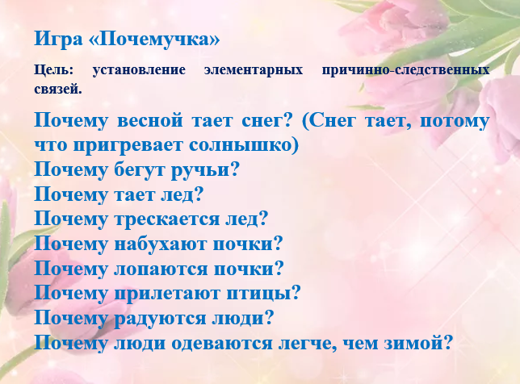
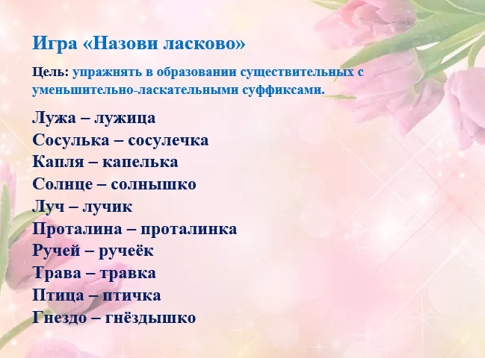


Упражнение "Посчитай"
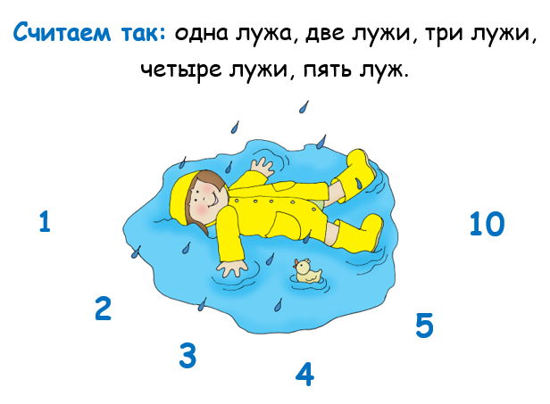
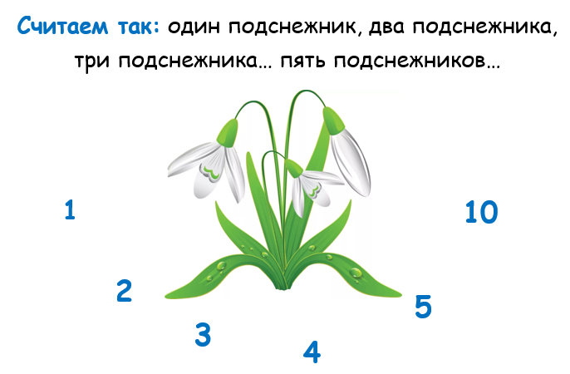 Разучите с ребёнком стихотворение Ирины Токмаковой "Весна"
К нам весна шагает
Быстрыми шагами,
И сугробы тают
Под её ногами.
Чёрные проталины
На полях видны.
Видно очень тёплые
Ноги у весны.
Составить рассказ о весне по мнемотаблице (таблица помогает составить связный рассказ):
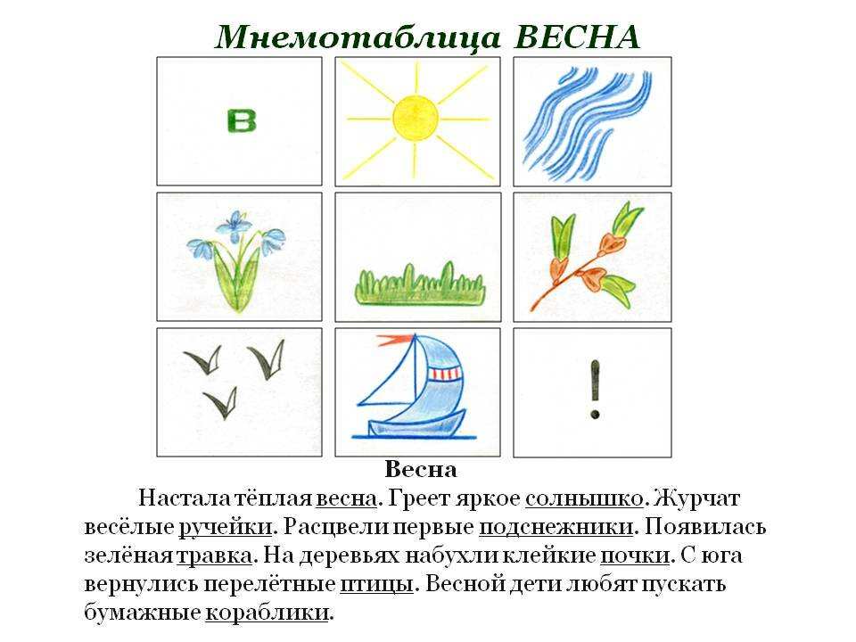
Выучить пословицу о весне:
Март с водой, апрель с травой, май с цветами.
